4. Fermer industriālās siltumnīcas.

## Siltumnīca FERMER 4,2m platums

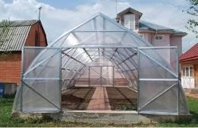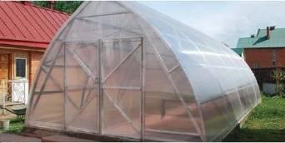

|  |  |
| --- | --- |
| **Siltumnīca Fermer ar 6 mm polikarbonātu 4.2x4.2 m 17.64 m2** | **1630,60 EUR** |
| **Fermer papildsekcija ar 6 mm polikarbonātu 4.2x2.1 m 8.82m2** | **346,06 EUR** |
| **Siltumnīca Fermer ar 8 mm polikarbonātu 4.2x4.2 m 17.64 m2** | **1723,04 EUR** |
| **Fermer papildsekcija ar 6 mm polikarbonātu 4.2x2.1 m 8.82m2** | **365,42 EUR** |
| **Siltumnīca Fermer ar 10 mm polikarbonātu 4.2x4.2 m 17.64 m2** | **1813,79 EUR** |
| **Fermer papildsekcija ar 10 mm polikarbonātu 4.2x2.1 m 8.82m2** | **383,57 EUR** |
| **Jumta vēdināšanas lūka** | **101,64 EUR** |
| **Automātiskais lūkas atvērējs ( reakcija uz temperatūru)** | **145,20 EUR** |

|  |  |
| --- | --- |
| Karkass | Profilēts cinkots tērauds |
| Siltumnīcas izmēri | Platums: 4.2m, Garums: 4.2m, Augstums: 3,2m |
| Papildsekcija | Platums: 4.2m, Garums: 2.1m, Augstums: 3,2m |
| Siltumnīcas pārsedzamais materiāls | Šūnu polikarbonāts caurspīdīgs 6mm,8mm vai 10mm |
| Montāžas laiks | Pamatpaka: ~20 stundas, Papildsekcija: ~6 stundas |
| Sniega slodze kg/m² | 500 kg/m² |
| Pamati | Ieteicams izmantot skrūvpāļus (nopērkami atsevišķi) |
| Durvis divdaļīgas - augstākā daļa ventilācijai | Nē |

## Siltumnīca FERMER 7,5m platums

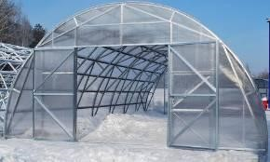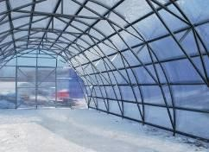

|  |  |
| --- | --- |
| **Siltumnīca Fermer ar 6 mm polikarbonātu 7.5x4.2 m 31.50m2** | **2686,20 EUR** |
| **Fermer papildsekcija ar 6 mm polikarbonātu 7.5x2.1 m 15.75m2** | **550,55 EUR** |
| **Siltumnīca Fermer ar 8 mm polikarbonātu 7.5x4.2 m 31.50m2** | **2882,22 EUR** |
| **Fermer papildsekcija ar 8 mm polikarbonātu 7.5x2.1 m 15.75m2** | **5,88,06 EUR** |
| **Siltumnīca Fermer ar 10 mm polikarbonātu 7.5x4.2 m 31.50m2** | **2906,42 EUR** |
| **Fermer papildsekcija ar 10 mm polikarbonātu 7.5x2.1 m 15.75m2** | **623,15 EUR** |
| **Jumta vēdināšanas lūka** | **101,64 EUR** |
| **Automātiskais lūkas atvērējs ( reakcija uz temperatūru)** | **145,20 EUR** |

|  |  |
| --- | --- |
| Karkass | Profilēts cinkots tērauds |
| Siltumnīcas izmēri | Platums: 7.5m, Garums: 4.2m, Augstums: 3,8m |
| Papildsekcija | Platums: 7.5m, Garums: 2.1m, Augstums: 3,8m |
| Siltumnīcas pārsedzamais materiāls | Šūnu polikarbonāts caurspīdīgs 6mm, 8mm vai 10mm |
| Montāžas laiks | Pamatpaka: ~20 stundas, Papildsekcija: ~6 stundas |
| Sniega slodze kg/m² | 500 kg/m² |
| Pamati | Ieteicams izmantot skrūvpāļus (nopērkami atsevišķi) |

